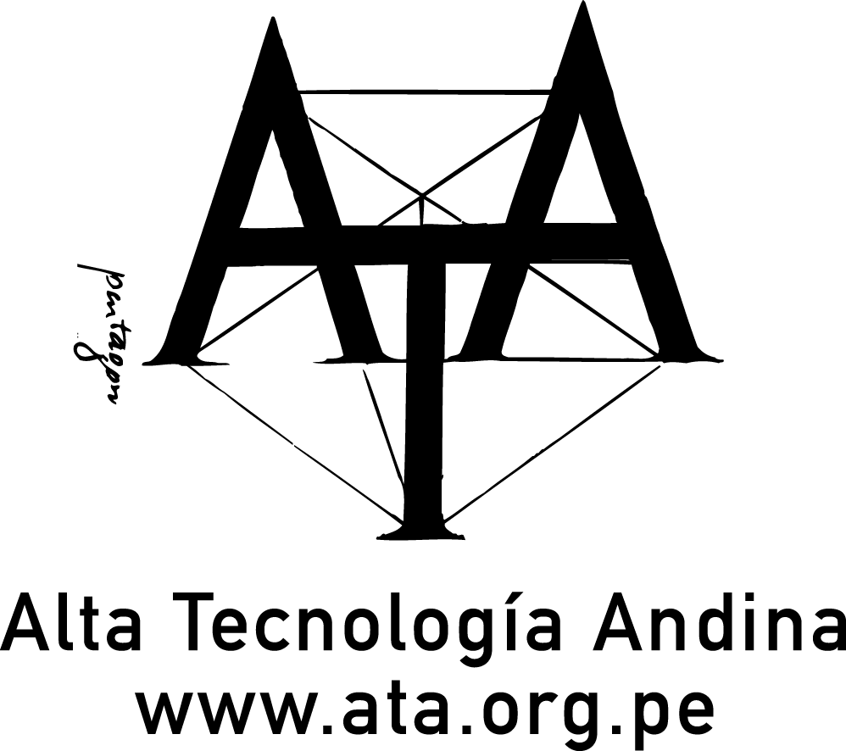
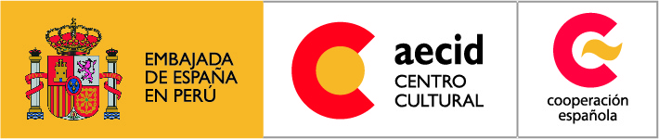

ATA presenta en exclusiva LA RAZA DEL MUDO, en el Centro Cultural de España
Documental sobre el proyecto La palabra de los mudos de Jota Castro
El documental muestra el desarrollo de la acción artística de Jota Castro donde se convocó a más de dos mil personas. Será presentado en exclusiva antes de su estreno en el 2015, con la presencia de Gustavo Saavedra, director del documental y José-Carlos Mariátegui de ATA.

En el año 2008, Jota Castro realizó el proyecto artístico La palabra de los mudos, en el marco de la V Cumbre de Jefes de Estado y de Gobierno de América Latina, el Caribe y la Unión Europea, ALC-UE, cuyo objetivo era promover las relaciones internacionales y el diálogo entre los países miembros. En ese contexto, Jota realizó una acción artística que congregó a miles de personas en la playa Redondo, en Miraflores.

Este evento tuvo la forma de un manifiesto de tipo simbólico, sobre las barreras de la comunicación y las necesidades de inclusión, donde un orador se dirigió a la audiencia sin pronunciar una sola palabra. El proyecto fue co-producido por Alta Tecnología Andina (ATA), con el apoyo de la Fundación Príncipe Claus (Holanda), la Municipalidad de Miraflores y el Centro Cultural de España (AECID) en Lima.

LA RAZA DEL MUDO documenta todo el proceso de producción del proyecto, la conceptualización, gestión, logística, y difusión durante la semana previa al acto, y durante el día central. Este proyecto, a su vez, significó el regreso de Jota Castro al Perú luego de 27 años.

El preestreno se llevará a cabo el día 15 de octubre a las 7:30PM, en el auditorio del Centro Cultural de España en Lima, y contará con la presencia de el director del documental Gustavo Saavedra, y José-Carlos Mariátegui, vicepresidente de ATA. El documental será estrenado el siguiente año con la presencia del artista Jota Castro.

FICHA TÉCNICA
LA PALABRA DE LOS MUDOS
Duración: 92min
Dirección: Gustavo Saavedra
Producción: Alta Tecnología Andina
Año: 2008 - 2014

Sobre Jota Castro
Jota Castro (1965) es un artista peruano radicado en Bruselas. Utiliza la fotografía, escultura, vídeo e instalaciones para hablar de temas sociales. Es editor consultivo para la revista Janus en Bélgica y Nolens Volens en España. Es también maestro de la Universidad Europea de Madrid.
Su trabajo ha sido ampliamente exhibido en todo el mundo. Ha participado en las bienales de Venecia, Tirana, Praga y Kwangju. Ganó el premio de la bienal de Kwangju en 2004 en Corea.

Sobre Gustavo Saavedra
Gustavo Saavedra (1984) es un realizador audiovisual egresado de la Pontifica Universidad Católica del Perú. Trabajó como 2do asistente de Dirección en “La Teta Asustada”, film de Claudia Llosa, ganador de numerosos premios nacionales e internacionales. Trabajó también como Jefe de Producción en “Contracorriente”, película de Javier Fuentes León. En el 2012, su proyecto de largometraje “El Abuelo” recibió uno de los premios de producción del concurso nacional de Largometrajes del Ministerio de Cultura.

Contactos para prensa:
Reina Jara (ATA) 616-8500
Mayor información en: http://ata.org.pe/prensa/

